钦州市教育局

钦教人〔2014〕52号

转发关于开展2014年度中小学职称制度改革
试点市中小学高级教师评审工作的补充通知

各县区教育局，社会工作局，市直各中学：
现将自治区教育厅职称改革工作领导小组《关于开展2014年度中小学职称制度改革试点市中小学高级教师评审工作的补充通知》（桂教职办〔2014〕28号）转发给你们，请遵照执行。
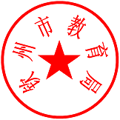

钦州市教育局
2014年6月17日

钦州市教育局办公室 2014年6月17日印发

